
Klasa 7 FIZYKA
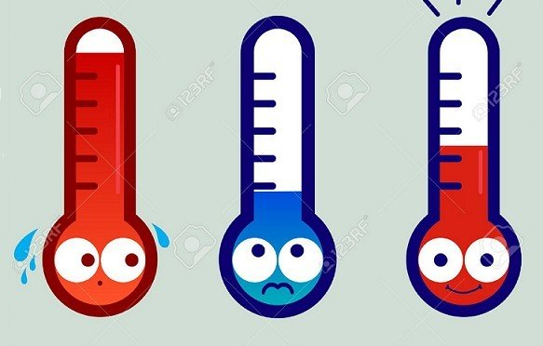
01 VI – 05 VI 2020r.

Nowy dział: TERMODYNAMIKA
Energia wewnętrzna i temperatura. Przeliczanie temperatur.
Str.226
Wykonując różne czynności przedmioty mogą się nagrzewać:
- wiertło wkręcane w beton,
- nóż tnący karton.
Czasem, dodatkowo, widoczne są iskry lub dym – to też efekt wzrastającej temperatury ciała.

Przeanalizuj doświadczenie 52/227.
Cząsteczki ciała stałego drgają – mają energię kinetyczną.
Energia jest przekazywana z jednego ciała – do drugiego.
Energia wewnętrzna – suma energii kinetycznych i potencjalnych wszystkich cząsteczek ciała.
Im szybciej poruszają się cząsteczki – tym wyższa jest temperatura ciała.
https://www.youtube.com/watch?v=GNu7l5XDKXU
TEMPERATURA – jest miarą średniej energii kinetycznej cząsteczek ciała.
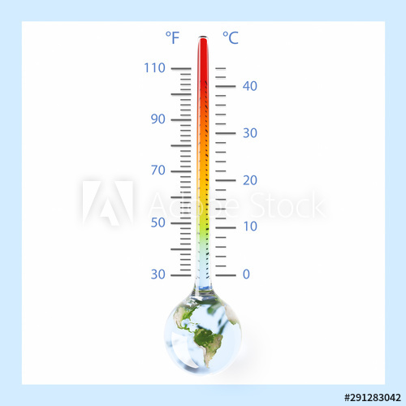
Przeanalizuj temperatury str.229.
- 273,15 ºC – ZERO BEZWZGLĘDNE – zamiera ruch cząsteczek
Temperaturę mierzymy w:
- KELWINACH (1K) – ta skala ma tylko wartości dodatnie,
- CELSJUSZACH (1ºC) – przyjmuje wartości dodatnie i ujemne, za 0ºC uznano temperaturę krzepnięcia wody.

Aby przeliczyć temperaturę, stosujemy zasadę, że 0ºC odpowiada 273K.

Spróbuj rozwiązać zadanie 3/232, wiedząc, że:
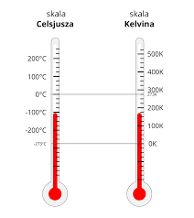
ºC + 273 → K
K – 273 → ºC



Z racji optymalnych temperatur za oknem – spełniajcie marzenia!:)

